自提点管理：地址、客户范围与商城可选结果｜云上订货系统
自提点管理要让符合条件的客户在下单时选到正确提货地点，并让后续订单留有可追查的地址与联系信息。管理端保存一个名称只是建立档案，客户能否选择还取决于配送方式、客户类型和归属区域。应把地点资料、适用范围、手机商城所选结果与原订单分开核对，避免客户拿着旧地址到错误地点。本文说明正常自提链路，实际可选结果与取货状态需用同一客户和原单核实。

先核上门自提入口与地点必填资料
在企业配送方式中确认已开通上门自提，再进入PC管理端仓库的自提点管理。当前账号需要相应新增、编辑、删除或导出权限；配送方式未开通时，相关页面可能提示暂无操作权限并关闭。入口不出现先核配送设置与账号，不用新增仓库或改默认发货仓替代开通自提。查看现有地点名称、联系人和地区，确认是否已有同一地点，避免用相似名称建两份资料。
点新增，填写自提点名称、联系人、手机、所在地区和详细地址。名称最多五十字且不能与已有档案重名，联系人最多二十五字，手机必填并按页面格式校验；固定电话可按需要填写，最多五十字。所在地区要通过地区选择器选出，详细地址最多五百字，应写清门牌、楼层或入口，不能只写一个区域简称。联系人应是该地点实际接待人，不把下单客户的取货人联系方式填成地点公共联系人。
当前档案表单没有营业时间字段，也没有单独的启用或停用按钮。营业安排应另行向客户交代，不把未填写时间说成系统全天可取货。地点所在地区用于表示提货地址，与后面的客户归属区域是不同对象。保存前现场确认地址和联系方式可用，范围配置后再核客户端结果；地点列表有一条记录，不代表其已经承接库存、完成备货或自动通知了所有客户。
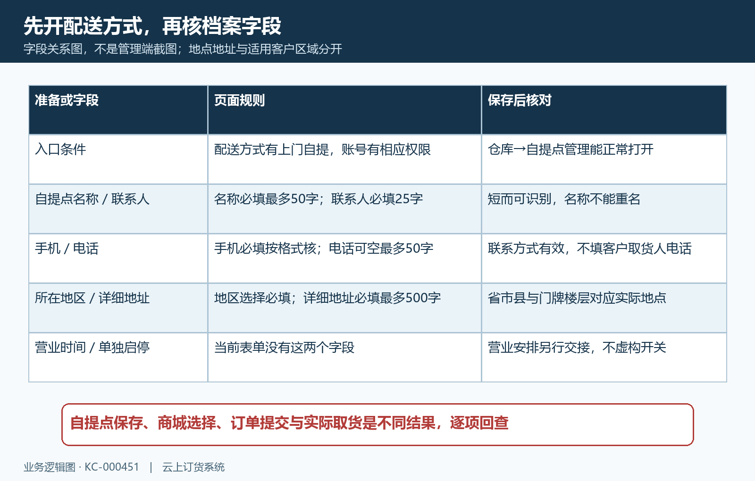
图1：入口条件与地点档案字段逐项核；本图为字段关系图，不是当前系统截图。

按客户类型与归属区域配置有效组合
在适用客户类型及区域中增加范围，先在左侧选择客户类型，再为该类型勾选客户归属区域；切换另一客户类型时，分别设置它的区域。选择父区域会联动下级，全部选项应按业务实际使用，不能为了让一个客户看到地点就给全部类型全区域开放。弹窗确定后，表格显示客户类型与对应区域，至少要有有效范围才能正常保存。核是否误选了同名区域或遗漏目标客户所在的下级区域。
客户匹配以档案中的客户类型与客户归属区域组成条件，同一行的两项需要同时符合，不同行中任一完整组合符合即可。假设门店类型适用东一区，批发类型适用西二区，门店且归属东一区的客户可用；门店且归属西二区，不能借用批发那一行的区域通过。客户类型不是账号昵称，归属区域也不是客户本次收货地址，更不是自提点所在省市县，三者要从各自资料核对。
例如客户本次送货地址在东一区，客户档案却归属西二区，应按西二区检查适用组合，而不是改地点地址迎合客户。保存时若提示已经清除无效的使用客户类型及区域，退出重开详情逐行核实际保留内容，再核同一客户能否选择；成功提示不能代替有效范围检查。客户类型或区域资料发生变化后，已有默认点也可能不再可用，维护人员应核新归属与地点范围的完整组合。
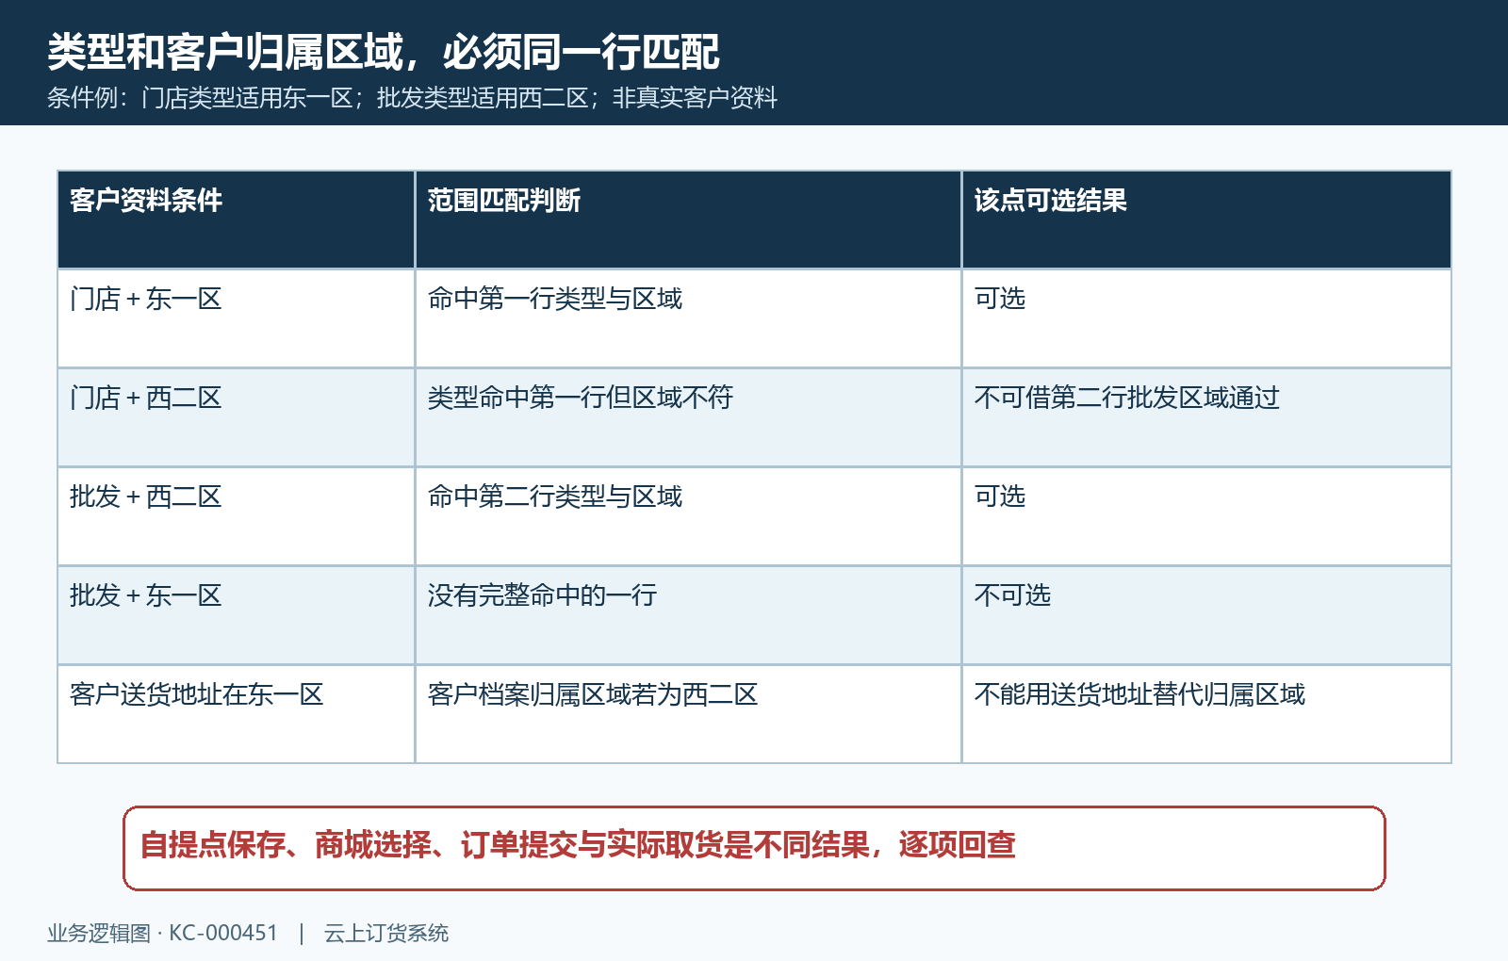
图2：门店东一区、批发西二区的条件例子说明同一行组合匹配，不能交叉借用范围。

保存后重开详情，核实际范围与维护结果
资料和范围填完点保存，返回列表后重新打开该地点详情，核名称、联系人、手机、电话、地区、详细地址与范围行。名称点击可查看详情，编辑入口用于修改当前记录，不需要为改门牌重新建点。列表可按名称、联系人或手机搜索，但显示的适用客户类型不能代替详情中的归属区域，排查某个客户可用性时必须进入完整范围。更新前看到旧资料或提示被其他人修改，应刷新再读当前值。
新增完成后可用两个有明确资料的客户分别核结果：一个完整命中范围，一个不命中。只在管理端看到地点，不足以证明两种客户的商城结果正确；也不能用同一客户换一个收货地址代替类型与归属区域的对照。维护范围时先确认要影响哪些现有客户，修改后再查各自实际可选列表，保留地点名称、客户标识、类型和归属区域，便于业务人员解释地点为何变化。
导出入口适合核对当前名称或联系资料，输出包含名称、联系人、手机、电话、所在地区与适用客户类型。它不是完整范围备份，不能仅凭导出表恢复所有客户区域组合或详细地址；这些要回详情核。涉及联系方式的内部交接保留必要信息即可，证据和公开文档中脱敏。改范围、改地址或准备删除之前，应列出仍在该地点提货的订单与现场包件，确保已有客户知道去哪里、联系谁。
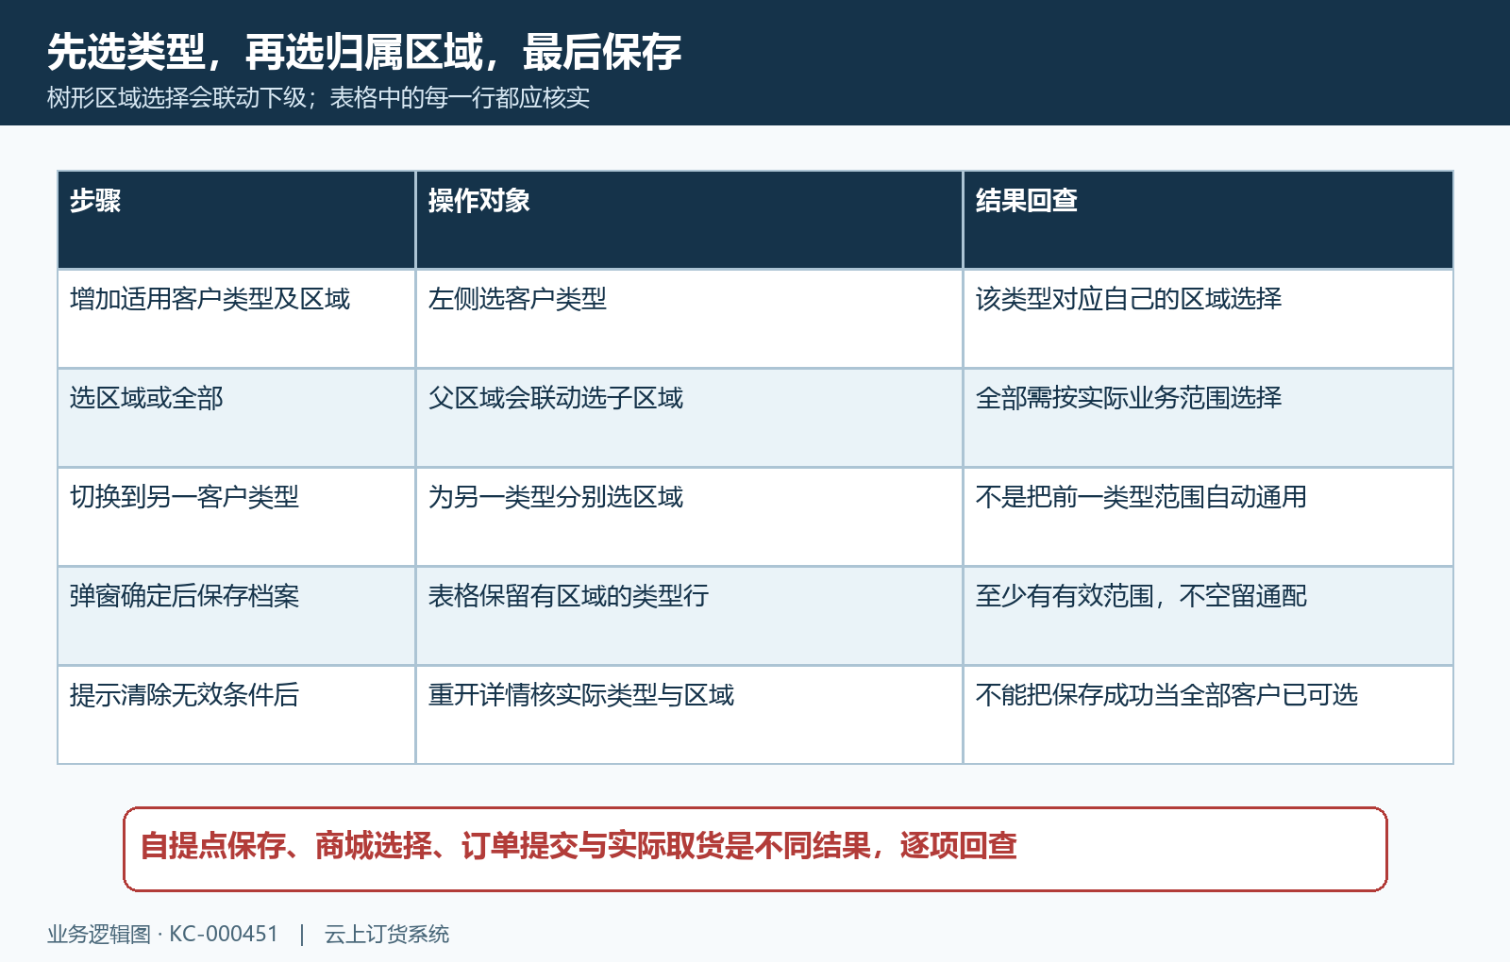
图3：类型、区域勾选、确定、保存和重开详情分别核；提示清理后还要看实际范围行。

用同一客户在手机商城选点并回原订单
客户在手机商城确认订单时选择上门自提，正常订单链路有适用点才显示相应选点内容。打开自提点选择页，可按名称查找并用地点地区筛选，查看卡片名称与地址；没有结果先清搜索和筛选、刷新，再核客户资料及范围，不能只看首屏就认定不存在。这里的地点筛选又是地点地址的行政地区，不会替代客户归属区域的适用资格。特殊订单页面应按实际显示核，不把普通流程推广到所有商品类型。
选中卡片返回确认页，核所选地点名称、联系人、手机和完整地址，然后才提交订单。已有客户默认点时，也要核当前回显；默认点仍需档案有效且符合当前客户范围，不是永久通行条件。看不到可选点时，页面可能仍显示普通地址内容，不能将该区块当作已经选择自提点。提示请选择自提点或默认回显异常时，刷新后明确选一个有效地点，记录错误，不反复点提交猜选中结果。
选择只改变确认页待提交信息，不能当作订单已生成。保存订单时所选点会再次核适用性，不可用会返回错误；成功后回同一原订单核自提点与联系地址信息。新自提订单的选择可形成客户后续默认点，但下一单仍应确认实际回显。订单详情的提货码和待取货内容按业务阶段显示，刚下单未出现提货码不宜直接判定地点配置失败；有提货码也不等于客户已经取走商品，取货结果另按原单状态核。
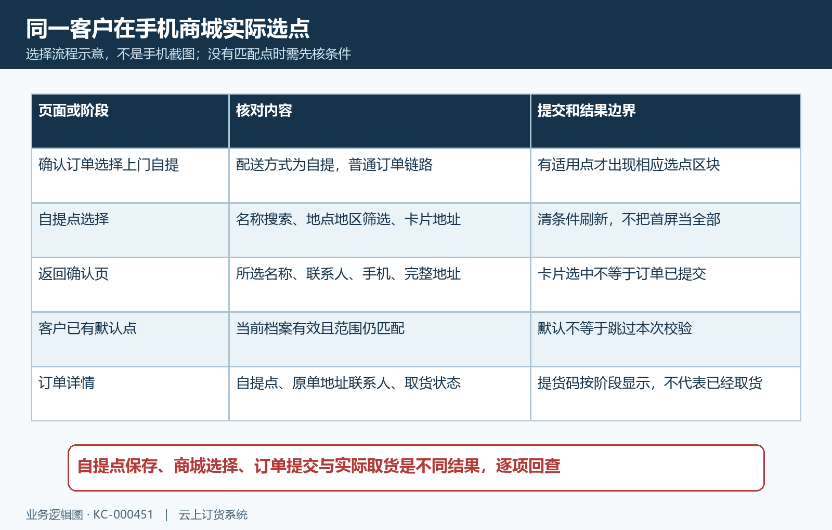
图4：手机商城选择、默认回显、提交与原订单结果是不同步骤；本图为流程示意。

处理不可选、地址差异和删除前交接
管理端有点而客户看不到，依次核上门自提方式、客户所属企业、客户类型与归属区域、地点有效范围、搜索和地点筛选。只改名字不会解决范围不匹配，扩大到所有客户也会影响其他业务。名称重复回现有档案核，地区信息异常重新从选择器选出，不仅输入文字；范围为空补有效组合，不靠空行表示通用。修正后用原客户重新进入选点列表确认，不换另一个已符合条件的客户充当验证。
地点改地址后，已有订单保存的地址和联系人不能一概承诺自动同步，点名显示也应回原单核。若旧单与当前档案不同，先通知负责人员逐单交接实际提货地点、包件和联系人，必要的单据调整沿原业务处理，不删除订单重下。删除会撤去档案及其适用范围，但不代表旧自提订单、提货码和现场待提货物同时消失；不要将删除按钮理解为安全停用全部业务的开关。
留证用地点名称、原订单号、客户标识、类型、归属区域、页面条件、发生时间与错误提示。默认点不匹配留默认回显和明确选点结果，保存后范围减少留实际详情，地址变化留原单与当前档案差异。交接完成后回同一订单核地址、状态和现场商品，若仅卡片选中、仅保存成功或仅导出成功，仍不能替代客户能选对地点并按原单完成提货的业务结果。
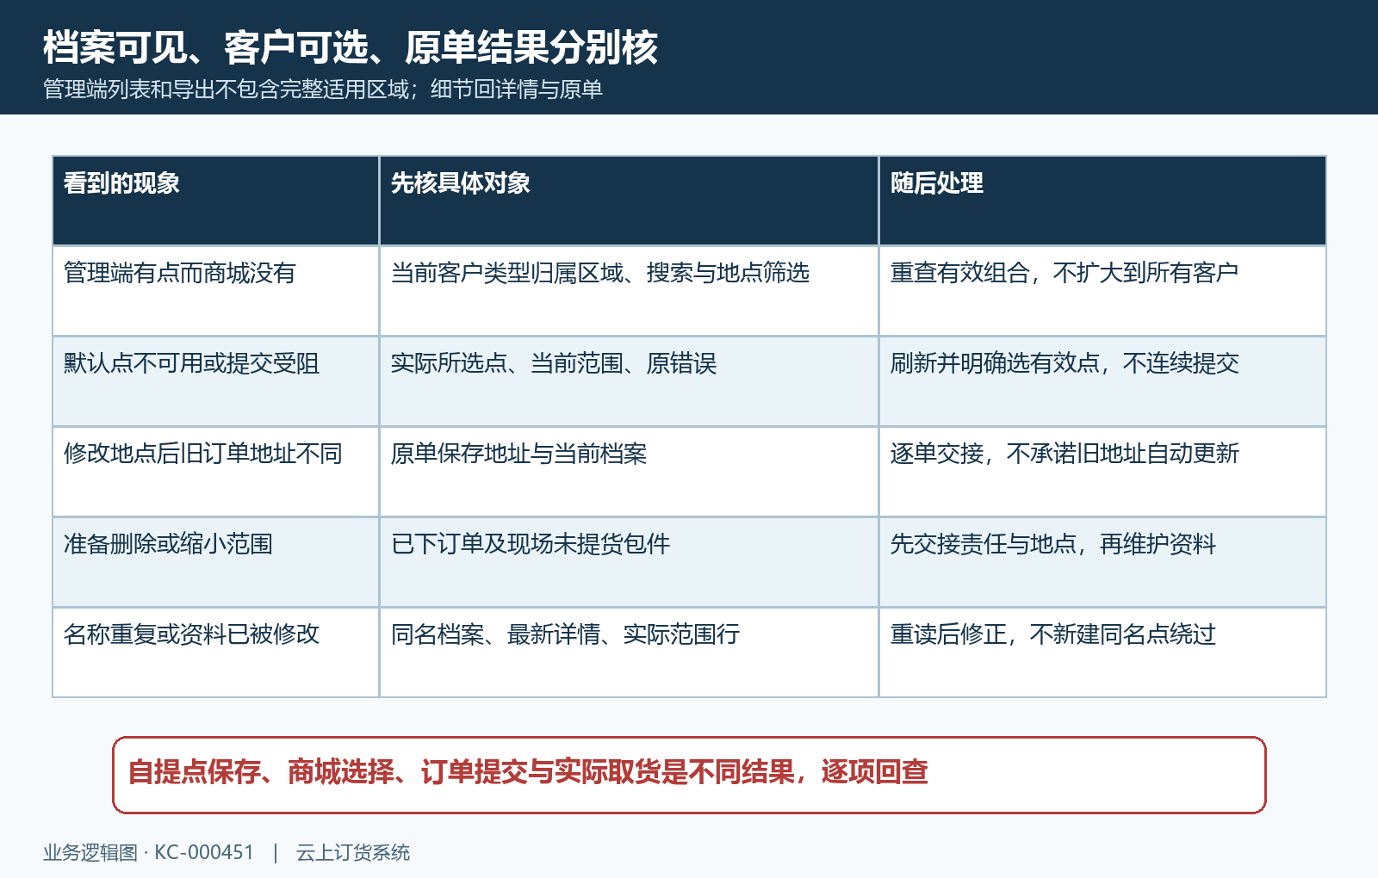
图5：客户不可选、默认异常、旧单地址和删除前待提货业务分别回查，不用重建原单修差异。

